Муниципальное бюджетное дошкольное образовательное учреждение детский сад №3 «Алёнушка»

Консультация для родителей
«Одежда детей
в летнее время»
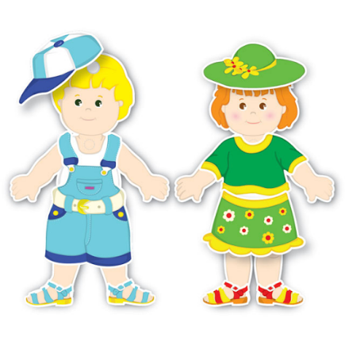
Лето в самом разгаре. Игры на свежем воздухе, веселая беготня и много-много всего интересного. Лето — это время, когда ребенок проводит больше времени на улице. Для этого необходимо правильно выбрать летнюю одежду. Чем же необходимо руководствоваться при ее покупке? Сейчас мы поговорим о том, какая одежда предпочтительней для ребенка летом.

Обувь в детском саду:
- обувь должна быть легкой и удобной;
-должна защищать ножку ребенка – мысы закрыты, чтобы случайно не поранить пальчики, подъем стопы должен быть защищен;
- ребенок должен сам уметь надеть обувь.
Стоит не забывать о том, что самые удобные застежки на обуви для ребенка – липучки.
На прохладную погоду стоит руководствоваться тем же принципом – если кроссовки, то на липучках, обувь без шнурков, молний и завязок. Ведь на каждый день в детский садик детям нужно что-то удобное.
Футболки для детского сада:
Стоит выбирать футболки без кнопок сзади и на плечах, без завязок и пуговиц – чтобы ребенку достаточно было натянуть футболку на голову. Также немаловажным фактом является достаточный разрез для головы, чтобы голова не застревала, и ребенку было удобно одеваться.
Джинсы, шорты, штанишки:
Стоит покупать штанишки без пуговиц, ремня и молнии. На резинке. Да, возможно, это не так красиво, зато очень удобно! Особенно малышам. Все дети стоят в очереди к воспитателю застегнуть штанишки, а ваш ребенок уже оделся, к тому же самостоятельно!
Юбку или шорты?
Для девочек нужно предусмотреть наличие штанов или шортиков в шкафчиках, для того чтобы гулять на улице.
Головной убор:
Нужно помнить о том, что по правилам ДОУ детям запрещено выходить на площадку без головного убора. Летом это могут быть панамки или бейсболки.
Красивые платочки не так удобны, как может показаться на первый взгляд. Завязки и ленточки мешаются, головные уборы соскакивают. Самыми удобными остаются бейсболки и панамки.
Бейсболка – удобна для мальчиков. Это яркий и нарядный головной убор, в котором мальчишки гуляют с удовольствием. Выбирая бейсболку, нужно обратить внимание на материал – сеточка подходит для прогулок в жаркие дни. Хорошо, если есть удобная регулировка сзади.
Девочкам тоже можно подобрать нарядные "девчачьи" варианты бейсболок. Или же рассмотреть варианты панамок. Девочкам очень нравится гулять в красивых ярких панамах.
Запас одежды:
Всегда нужно иметь необходимый минимум одежды в шкафчике ребенка – трусы, колготки, носки, футболки. Детки могут пролить на себя компот, очень активно помыть руки и намочить рукава, или случайно описаться во время сна.
Вот такие маленькие советы для наших родителей!
